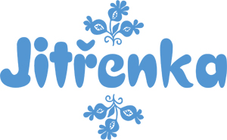

Přihláška na folklorní kroužek souboru Jitřenka
Vyplněnou a podepsanou přihlášku prosíme oskenujte a zašlete na e-mail deti@jitrenka-folklore.com.

Jméno a příjmení dítěte: ____________________________________________
Datum narození: __________________________________________________
Bydliště: _________________________________________________________

Zákonní zástupci:
Jméno a příjmení: _________________________________________________
Telefonní kontakt: __________________ E-mail: ________________________
Jméno a příjmení: _________________________________________________
Telefonní kontakt: __________________ E-mail: ________________________

V: __________________ _______ Dne: ___________________

Podpis zákonného zástupce: ________________

Podpisem této přihlášky souhlasím se zpracováním osobních údajů a s pořizováním a publikováním audiovizuálního materiálu pro potřeby folklorního kroužku. Souhlas je podmínkou pro přijetí dítěte do kroužku. Jelikož se jedná o kulturní a uměleckou činnost, je tvořeno mnoho audiovizuálního materiálu nejen námi, ale i třetími stranami a na veřejných akcích nejsme schopni ovlivnit publikovaný materiál.

